Концепция phyCARD
Дорофеев Кирилл,
kirill@simecs.ru
Копытин Сергей
info@microcontroller.ru
Использование новых модулей phyCARD и базовой платы phyBASE компании Phytec позволяет реализовать большое число различных промышленных приложений. phyCARD поставляются с предустановленной операционной системой Linux или Windows CE / XP Embedded, что снижает стоимость разработки и позволяет ускорить выход продукции на рынок.
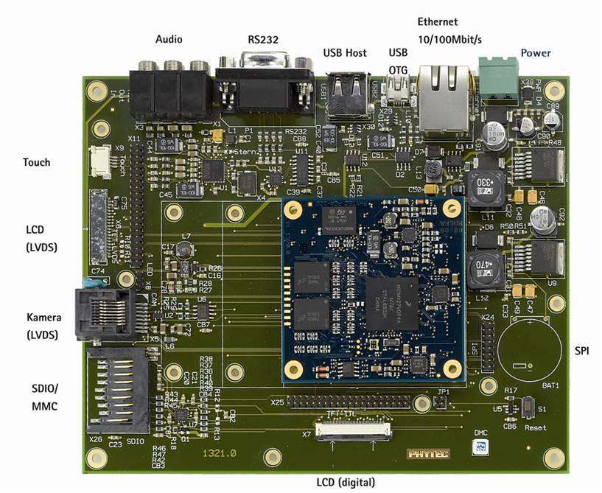
Рис. 1. Базовая плата phyBASE с модулем phyCARD-S на базе Freescale iMX27.

Модули phyCARD выполнены на различных процессорах, но устанавливаются в одну и ту же базовую плату. При использовании phyCARD существует возможность легко модернизировать разработку путем замены модуля на более мощный. Эта замена не приводит к изменению конфигурации базовой платы. Преимуществами phyCARD являются: доступность в течение длительного времени, цена, гибкость и масштабируемость решений за счет использования модулей с более мощным процессором. На базовой плате phyBASE имеются все стандартные интерфейсы, которые могут использоваться в приложении: I2C, SPI, ETH10/100 Мбит/с, аудио, UART, USB, SDIO / MMC, GPIO, JTAG, LVDS. Помимо этих интерфейсов phyBASE также содержит MMC-слот, аудио, RS232 и touch интерфейсы.
В решениях для встраиваемых систем, как правило, используется одинаковый набор интерфейсов: Ethernet, USB, SPI, I2C и LVDS. При подключении других интерфейсов обмен данными между базовой платой phyBASE и процессором происходит через шлюз SPI, I2C или USB, например через USB с помощью чипа FTDI.
Для модулей phyCARD компания Phytec разработала собственную шину X-ARC на 100 контактов, которая включает все перечисленные выше интерфейсы. X-ARC - это мост между микроконтроллерами и x86-процессорами. X-ARC обеспечивает взаимозаменяемость и модульность решений на основе процессорных модулей phyCARD.
phyCARD имеют разъем с вполне определенной цоколевкой. Хотя различные процессоры имеют разное напряжение питания, во всех модулях напряжение логики остается неизменным и модульная конструкция является универсальной. Вся информация собрана в руководство по разработке на базе phyCARD и доступна на сайте Phytec. (http://www.phytec.de/fileadmin/user_upload/downloads/Manuals/LAN-051-d.pdf)

Доступные модули phyCARD

phyCARD-S с ARM9 – 400 MHz. Модуль на базе процессора Freescale iMX27. Именно с этими процессорами были получены наилучшие результаты для модулей phyCORE.

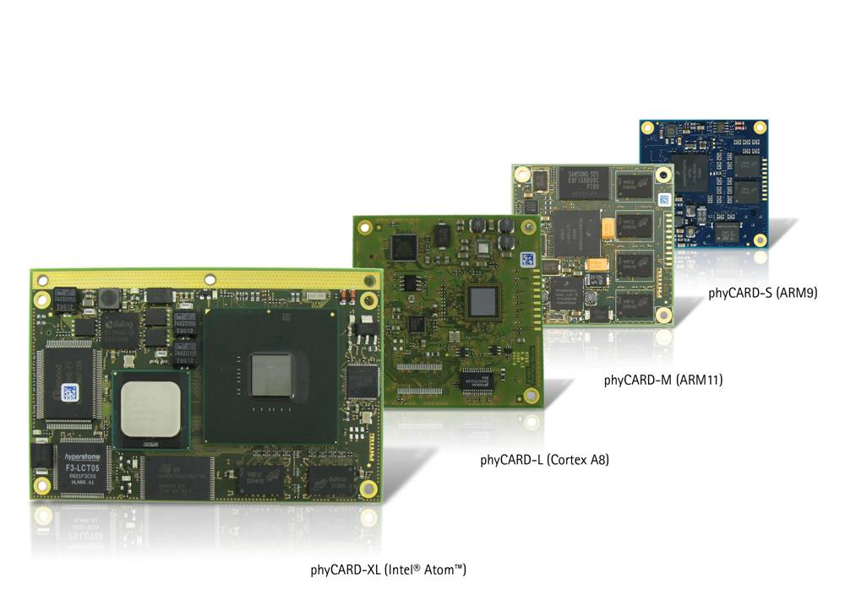

Рис. 2 Доступные модули phyCARD

phyCARD-M с ARM11 – 532 MHz. Для phyCARD-M также был выбран процессор Freescale iMX35, т.к. и в этом случае достигаются наилучшие результаты по производительности и цене.

phyCARD-L с Cortex A8 – 800 MHz. В качестве процессора для этого модуля выбран Texas Instruments OMAP35xx.

phyCARD-XL с Intel Atom – 1,6 GHz. Процессор Z5x0 для встраиваемых систем предназначен для использования в жестких условиях, таких как расширенный температурный диапазон и низкое энергопотребление.
Литература:
- http://www.microcontroller.ru/
- http://www.phytec.de/

